**國立勤益科技大學**

電子工程系

【實務專題期末報告】

台灣鋏蠓自動養殖系統

班級:四子三甲

組長:3B113022陳秉陽

組員:3B113213陳佑誠

**摘要**

本專題設計一套專為台灣鋏蠓（*Forcipomyia taiwana*）打造的自動化養殖系統，以解決傳統飼養方式中對人力依賴高、環境不穩定、記錄繁瑣等問題。系統以 Arduino Mega 2560 為核心，結合四顆 DHT22 感測器進行溫濕度監控，搭配 TFT LCD 觸控介面與 SD 卡模組實現即時人機互動與數據記錄。裝置能根據箱體內部平均溫濕度自動啟閉加濕器與加熱器，並支援多頁多功能操作畫面，包括實驗時間、數據顯示、控制閾值設定與 SD 操作。

實驗結果顯示，系統可穩定維持溫度於 25–28°C、濕度於 50–70% RH 範圍內，使台灣鋏蠓存活率相較於傳統方式提升約 12.5%，展現良好的環境穩定性與生物適應性。系統亦具備手動與自動資料儲存、可視化設備狀態顯示、參數即時調整等優點，提供一套具備擴充性與實驗適用性的養殖平台，對病媒生物研究與智慧化養殖技術推廣具有高度應用價值。

**Abstract**

This project presents the design and implementation of an automated breeding system tailored for *Forcipomyia taiwana* (biting midge), aiming to overcome the limitations of traditional rearing methods such as labor-intensive maintenance, unstable environmental conditions, and poor data traceability. The system is built around an Arduino Mega 2560 microcontroller, integrating four DHT22 sensors for real-time temperature and humidity monitoring, a TFT LCD touchscreen for user interaction, and an SD card module for environmental data logging.

Based on the average readings from two internal DHT22 sensors, the system automatically activates or deactivates the humidifier and heater to maintain optimal microclimatic conditions. A seven-page user interface provides features including experiment time display, sensor data visualization, threshold settings, and SD card operations.

Experimental results demonstrate that the system successfully maintains a stable environment with temperatures between 25–28°C and humidity levels from 50% to 70% RH. Compared to traditional methods, the system improves the survival rate of F. taiwana by approximately 12.5%, validating its effectiveness in supporting stable rearing conditions. With its modular architecture, real-time control, and dual-mode data storage (manual and automatic), the system offers a flexible and practical platform for laboratory studies in vector biology and smart insect farming applications.

**目錄**

**摘要** i

**Abstract** ii

**目錄** iii

**圖目錄** v

**表目錄** vi

**公式目錄** vii

*一、***緒言** 1

**二、** **簡介** 2

**2-2研究方法** 2

**2-2-1系統架構設計** 2

**2-2-2箱體系統比較分析** 3

**2-2-3環境控制** 4

**2-2-4數據蒐集及分析** 4

**2-3** **預期效益** 4

**三、理論** 5

**3-1公式推導** 5

**3-2聯想** 5

**3-3創造** 6

**3-4流程圖** 6

**3-5實體設計** 9

**3-6爆炸圖與組裝結構說明** 10

**3-6-1爆炸圖概覽** 10

**3-6-2組裝步驟與結構說明** 10

**四、軟、硬體分析（含程式及電路分析）** 12

**4-1硬體架構分析:** 12

**4-1-1系統接線圖說明** 13

**4-1-2實體圖安裝說明** 13

**4-2軟體架構、程式軟體分析** 15

**4-2-1自動控制系統** 15

**4-2-2程式主要模組功能** 15

**4-2-3程式內容** 17

**4-2-4顯示與操作介面（LCD 顯示與觸控邏輯）** 22

**4-2-5系統狀態與除錯機制（Serial 輸出）** 26

**五、實驗結果** 29

**5-1存活率圖表分析** 29

**六、結論** 30

**七、未來展望** 31

**八、附錄** 32

**附錄 A：完整程式碼與下載方式** 32

**附錄 B：環境資料儲存樣本（log.txt）** 33

**九、參考資料** 34

**圖目錄**

圖 1系統控制邏輯流程圖 7

圖 2系統資料儲存流程圖 8

圖 3自動化養殖系統3D設計圖 9

圖 4自動化養殖系統立體爆炸零件圖 10

圖 5系統實體接線圖（電路佈線示意） 13

圖 6控制模組接線配置與顯示模組 14

圖 7外部模組與感測器位置 14

圖 8飼養箱體側視圖 15

圖 9初始化感測器、LCD、SD 卡與按鈕 17

圖 10感測器資料讀取與平均溫濕度計算 18

圖 11自動控制加濕器與加熱器開關邏輯 18

圖 12濕度閾值觸控調整 19

圖 13溫度閾值觸控調整 19

圖 14感測器資料對於Page 2頁面的整理顯示 20

圖 15將感測器資料、平均值與設備狀態寫入 SD 卡中的 log 檔案 21

圖 16每 10 分鐘自動寫入SD卡流程 21

圖 17實驗時間顯示頁面 22

圖 18平均溫濕度與設備狀態頁面 23

圖 19設備狀態與閾值資訊頁 24

圖 20加濕器控制閾值設定頁 24

圖 21加熱器控制閾值設定頁 25

圖 22 SD 卡狀態與 SAVE/EJECT 操作頁 26

圖 23 SD 卡初始化與錯誤顯示頁 26

圖 24 SD 卡尚未插入 27

圖 25 SD 卡已插入但尚未啟用自動記錄 27

圖 26 SD 卡已插入且自動記錄功能已啟動 28

圖 27台灣鋏蠓在傳統飼養與自動化飼養條件下的存活率比較圖 29

圖 28專題包QRcode 32

圖 29環境資料 log.txt 原始文字檔與 Excel 匯入視覺化結果 33

**表目錄**

表 1傳統與自動化養殖箱比較 3

表 2自動化養殖系統立體爆炸零件表 10

表 3模組表 12

**公式目錄**

$Avgtemp=(T1+T2)/n$ (3- 1) ------------------------------------------------------------------------------5

$Avgtemp=(T1+T2)/n$ ( 3-2) ------------------------------------------------------------------------------5

*一、***緒言**

台灣鋏蠓養殖過程中，需要的控制環境因子(如溫度、相對濕度)，利用這些控制參數，設計一套自動控制養殖系統， 並使其參數能有效監控達到最佳養殖效果，並在自動化養殖系統中，控制台灣鋏蠓密度，觀察密度與死亡率之關係[1]，之後再將，自動化養殖系統與傳統人工養殖系統比較，對於台灣鋏蠓生長速率、存活率及繁殖率的影響。

1. **簡介**

**2-1研究動機**

台灣鋏蠓（*Forcipomyia taiwana*）是病媒生態學與防治研究中的重要對象。由於其吸血特性會引發人類過敏反應，有研究指出，約 60% 的台灣民眾對其具敏感體質[2,3]。受叮咬後常出現紅腫與劇癢，部分患者甚至會出現皮膚炎等嚴重症狀。

台灣鋏蠓危害區域自 2007 年起已擴散至 13 縣 125 鄉鎮，至 2012 年已分布全台，其適存海拔由原本的 470 公尺上升至 900 公尺。

然而，台灣鋏蠓的實驗養殖對環境條件（溫度、濕度、光照）要求極高，傳統飼養需大量人工照護且易因環境波動造成失敗，限制其在實驗室的應用與研究延續性，如因冬季溫度過低導致台灣鋏蠓大量死亡，為此我們結合了嵌入式自動化養殖系統作為環境控制

近年來嵌入式系統與自動控制技術於生物養殖的應用逐漸成熟，有助於改善上述問題。本研究即針對台灣鋏蠓開發一套智慧型自動養殖系統，實現微氣候精準控制與資料紀錄，以提升養殖效率並減少人力依賴，進一步支持生態與防疫研究。

**2-2研究方法**

本專題的實驗方法可分為以下內容：

**2-2-1系統架構設計**

本專題所設計的自動化養殖箱，是由環境感測器、微處理機與環境控制模組所組成。透過感測器即時監測養殖箱體內的溫度與濕度變化，將數據傳送至微處理機進行分析判斷，進而控制加熱器與加濕器等裝置，使環境控制模組在所需閥值自動啟閉，以維持穩定的養殖環境。整體系統依據台灣鋏蠓的生長需求[4]，提供最適化的溫濕度條件，有效提升養殖效率與環境控管精度。

**2-2-2箱體系統比較分析**

在本專題實驗中我們將與傳統養殖箱做對比，傳統養殖箱體普遍體積龐大，且缺乏環境控制機能，易受實驗室條件與季節變化影響，對比本專題所設計自動化養殖箱，並針對其設計特性與傳統養殖箱進行比較，如表 1 所示。

表 1傳統與自動化養殖箱比較

|  |  |  |
| --- | --- | --- |
| 項目 | 傳統養殖箱 | 自動化養殖箱 |
| 箱體尺寸 | 600x600x600mm | 180x172x455mm |
| 溫度控制 | 隨環境變化 | 自動加溫控制  預設範圍25°C~28°C  （可做調整） |
| 濕度調整 | 隨環境變化 | 自動加濕控制  預設範圍50%~70% RH（可做調整） |
| 操作方式 | 人工巡檢與調整 | LCD 觸控操作，自動感測與控制 |
| 光源 | 隨環境變化 | Timer relay控制日夜光照時間 |

從上表可見，傳統設備多仰賴人工與外部環境條件，缺乏主動調控機制，容易因氣候或人為因素造成環境不穩定。而具備主動感測與控制功能的自動化養殖箱，則能依據預設閾值自動啟動相關模組，提升環境條件的一致性與操控彈性，進而提供更為穩定的養殖空間。

**2-2-3環境控制**

過往以傳統箱體進行養殖研究的學者中，所提供的文獻參數做為參考，定義本專題所設計製作的自動化養殖箱體基礎參數，將溫度控制於25°C ~28°C，濕度控制於50%~70%RH之間，光照時間控制於早上06:00~晚上18:00，以12小時日12小時夜，做為基礎參數達到模擬台灣鋏蠓的自然生長環境[5,6]。

**2-2-4數據蒐集及分析**

系統將定時自動記錄環境參數資料，並由人工同步紀錄台灣鋏蠓之存活情形，所蒐集之數據將進行統計分析，以評估自動化控制對養殖與傳統養殖成效之差異。

* 1. **預期效益**

本專題所建構之自動化養殖系統，具備環境穩定性、自動資料紀錄與可調式控制等特性，有望解決傳統養殖模式中因環境不穩定、人力負擔過重所造成的問題。預期可：

a. 提升實驗環境穩定性：透過自動控制環境條件，減少外部變因影響，提高數據準確性與可重複性。

b. 降低人力成本：系統具備資料自動紀錄功能，減輕人工巡檢與記錄負擔。

c. 延長研究週期：穩定的養殖環境有助於全年飼育，避免因氣候因素造成實驗中斷。

**三、理論**

**3-1公式推導**

本專題感測與控制邏輯基於平均值計算與條件判斷公式：

1. 平均溫度:

$Avgtemp=(T_{1}+T_{2})/n$---------------------------------(3-1)

T1為箱內上溫度數值

T2為箱內下溫度數值

n 為箱內感測器顆數

1. 平均濕度：

$AvgHum=(H_{1}+H_{2})/n$---------------------------------(3-2)

H1為箱內上濕度數值

H2為箱內下濕度數值

n為箱內感測器顆數

1. 加濕判斷式：若箱體空間平均濕度 < 50%，則啟動加濕器；箱體空間平均濕度≥ 70% 時關閉加濕器。
2. 加溫開啟條件：若箱體空間平均溫度 ≤ 25°C，啟動加熱風扇；若 箱體空間平均溫度 ≥ 28°C，則關閉加熱器。

**3-2聯想**

本系統的環控邏輯可聯想到熱帶水族箱溫控管理：因環境變化，利用感測與控制達到恆溫效果，並在這個恆溫系統中，使水體的溫度不易隨著外在環境大幅改變而造成生命體的疾病或死亡(例如:在溫差過大的水體中，生命體會高機率得到白點病)。

此外，台灣鋏蠓的飼養控制也可對應到物聯網智慧農業中的溫室環境模擬與昆蟲行為觀察研究。

**3-3創造**

本專題於實驗中展現多項創新設計與應用，包含分頁式觸控操作介面，整合實驗計時、感測數據顯示、閾值設定及 SD 卡資料儲存功能；系統採用具彈性調整的雙閾值控制邏輯，進行加濕與加熱裝置的精準調節；同時具備即時記錄環境資料，提供後續分析與優化參考；整體設計採模組化架構，具高度擴充性，未來可應用於其他生物實驗平台。

**3-4流程圖**

本系統以自動化方式控制養殖箱內環境狀況，整體系統控制流程如圖 1 所示，主要可分為四大階段：「感測」、「計算」、「判斷」與「控制」。  
當系統啟動後，首先進行初始化，載入預設參數並啟動感測與控制裝置。接下來，系統會讀取所有 DHT22 感測器的溫濕度數值，並計算出平均溫度與平均濕度，以作為後續控制邏輯之依據。

在判斷階段，若平均溫度小於等於 25°C，系統會啟動加熱器以提升環境溫度；若溫度大於 28°C，則關閉加熱器。  
同樣地，當平均濕度低於 50% 時，系統會開啟加濕器，維持適當濕度；而當濕度高於等於 70% 時，則關閉加濕器。

最後，依據上述邏輯判斷結果，控制繼電器驅動加熱器與加濕器，並持續回到感測階段進行下一輪的環境偵測與控制，達成自動循環與穩定養殖環境的目標。

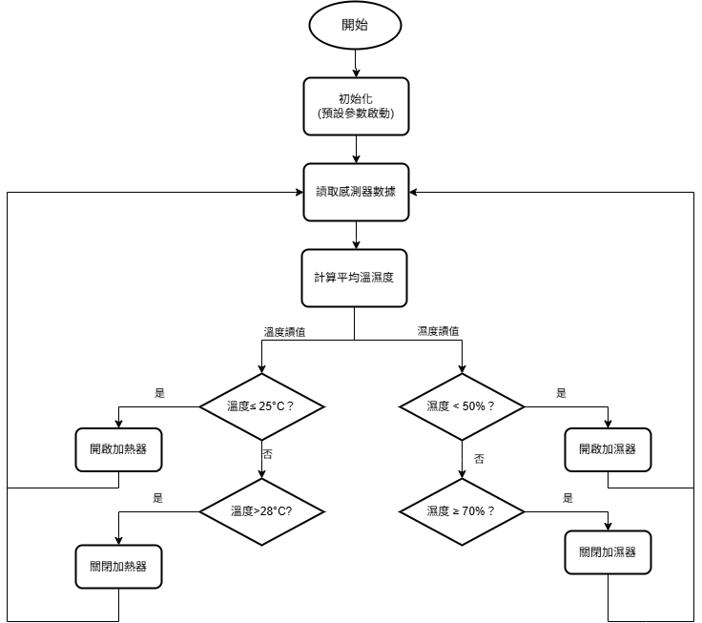

圖 1系統控制邏輯流程圖

圖 2 為本系統資料儲存之流程圖，呈現系統透過 SD 卡自動化記錄環境數據的操作步驟。

系統啟動後會先進行初始化，並進入等待狀態，直到使用者按下 RESET 鍵為止。當偵測到使用者操作後，系統會檢查 SD 卡是否插入，若尚未插入則流程回到待使用者按下RESET鍵，待 SD 卡插入後繼續進行。

若 SD 卡已成功讀取，系統將會格式化資料區，建立紀錄檔準備。隨後，系統等待使用者按下 SAVE 鍵以進入資料紀錄模式。在紀錄模式中，系統每 10 分鐘會自動讀取感測器資料，包含溫度與濕度數值，並寫入 SD 卡的log.txt檔中，進行長時間的環境監控與紀錄。

在紀錄過程中，系統會不斷檢查是否有按下 EJECT 鍵。若使用者尚未按下，則會持續每 10 分鐘記錄一次；若偵測到 EJECT 被觸發，則會立即結束資料紀錄流程，顯示紀錄完成訊息，並將SD卡安全退出，確保資料完整性與 SD 卡可安全取出。

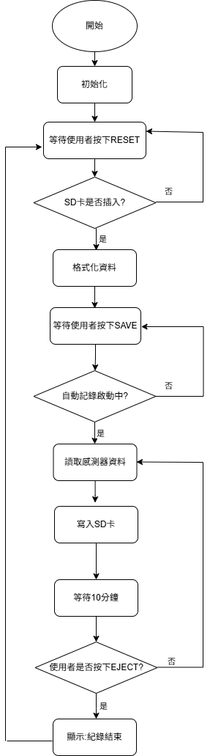

**圖 2系統資料儲存流程圖**

**3-5實體設計**

本專題設計時使用立體製圖，將預想結構經由立體製圖軟體繪製出來，如圖3設計養殖箱內部結合兩個溫濕度感測器（DHT22）、排風口、恆溫風扇出風口，以及超聲波加濕裝置與儲水槽等，實現對養殖環境的控制。感測器配置於箱體內部與外部，以獲得全面的環境資訊。

為整合台灣鋏蠓自動化養殖系統中之電源與控制線路，本系統於養殖箱上方設計一個專用配電盒。該配電盒採用3D列印製作，配電盒具備以下特點：

模組固定結構：配電盒內部設計為三層結構，第一層安裝DC12V電源供應器，對於加熱模組給予供電，第二層配置兩顆DC5V電源供應器對於感測器、加濕模組與兩顆繼電器給予供電，第三層則配置端子台、Arduino Mega 主控板以及TFT觸控螢幕。每層皆設有凸點，方便元件穩固安裝。

整線美觀考量：三層設計可有效隱藏與分層管理多組電線，避免所有配線集中於單層而外露混亂，使整體系統外觀更為整潔、維護更便利。

通風孔設計：配電盒側邊均勻分布排氣與散熱孔，降低電源模組長時間運作所產生之熱積累，提升運行穩定性與安全性。

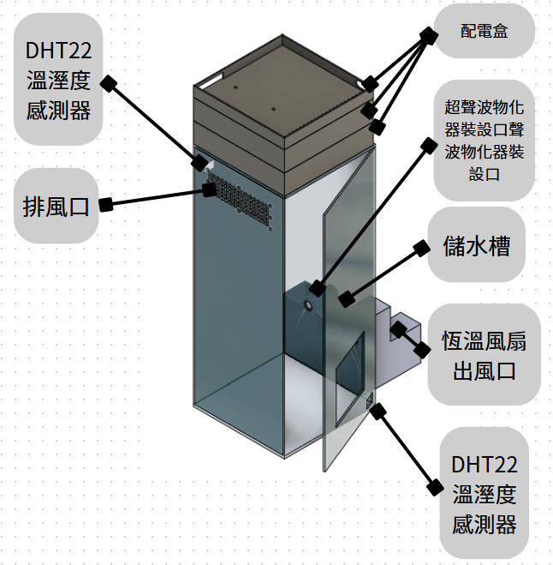

圖 3自動化養殖系統3D設計圖

**3-6爆炸圖與組裝結構說明**

為使本自動化養殖系統外殼結構清楚明確，並利於實體組裝與維修操作，本節透過爆炸圖詳列各組件間的組裝順序與相對位置關係，並說明其功能與設計考量。

**3-6-1爆炸圖概覽**

如圖4所示，爆炸圖清楚標示各組件對應編號（A~K），與其裝配相對位置，便於理解整體結構配置，並搭配表2所列之零件編號與名稱，說明各構件在整體系統中的配置方式與功能定位。

**3-6-2組裝步驟與結構說明**

1. 底部組裝（I 底部承板）

作為整體支撐基座，首先將底部承板放置於最下方，以提供其他零件固定基礎。

1. 側邊與背板安裝（E、F、G）

接著組裝右側箱體板（E）與左側箱體板（G），左側含散熱孔設計，利於內部溫控設備熱氣排出。背板（F）固定後方整體結構。

1. 前側與上層組件安裝（H、D）

前側箱體板（H）為具門型設計的箱體板；上層壓克力板(D)則用於加強整體結構穩定性，主要作為配電盒與電源模組的隔層支撐板。

1. 配電盒安裝（A、B、C）

將配電盒上層、中層、下層（A~C）依序固定於上部空間，內部可容納Arduino主控板、繼電器模組與電源模組，採分層設計便於檢修與排線整齊。

1. 功能元件安裝（J、K）

加濕器（J）與加熱器（K）依照控制邏輯與實驗需求配置於適當位置，固定於內部板件。

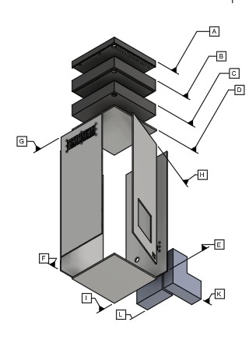

圖 4自動化養殖系統立體爆炸零件圖

表 2自動化養殖系統立體爆炸零件表

|  |  |
| --- | --- |
| 零件編號 | 名稱 |
| A | 配電盒上層 |
| B | 配電盒中層 |
| C | 配電盒下層 |
| D | 上層壓克力板 |
| E | 右側箱體板（含開孔） |
| F | 背板 |
| G | 左側箱體板(含散熱孔) |
| H | 前側箱體板 |
| I | 底部承板 |
| J | 加濕器 |
| K | 加熱器 |

**四、軟、硬體分析（含程式及電路分析）**

**4-1硬體架構分析:**

本系統採用Arduino Mega 2560 作為主控制核心，整合以下模組如表3

表 3模組表

|  |  |  |
| --- | --- | --- |
| 模組名稱 | 功能 | 接腳設定 |
| DHT22 溫濕度感測器 × 4 | 偵測飼養箱不同位置的溫濕度 | D24、D26、D28、D30 |
| 繼電器模組 × 2 | 控制加濕器、加熱風扇 | D47、D36 |
| 超音波霧化器 + 水缸 | 從底部水缸吸水產生霧氣，加濕飼養艙內部空氣 | 接繼電器（D47 控制） |
| 陶瓷加熱片 | 模擬夏季環境溫度，加速台灣鋏蠓發育 | 接繼電器（D36 控制） |
| TFT LCD + 觸控螢幕 | 實時顯示資訊與操作介面 | SPI & 數位腳位 |
| SD 卡模組 | 資訊資料儲存（log.txt） | D10(CS) |
| 電源模組 | 提供穩定電力 | 提供穩定電力 |

如表 3 所示，本系統以 Arduino Mega 2560 作為主控核心，整合多種模組以實現環境感測、裝置控制與資料儲存等功能。系統配置四顆 DHT22 溫濕度感測器，分別安裝於養殖箱內部x2、外部x1及傳統對照箱x1，以即時監測不同位置的溫濕度變化；並搭配兩組繼電器模組，分別控制加濕與加熱裝置的啟閉。加濕部分採用超音波霧化器，從水缸吸水產生水霧以提升箱體濕度；加熱則使用陶瓷加熱片對於寒冷天氣進行應對使環境接近熱帶氣候，促進台灣鋏蠓的發育。系統亦搭載 TFT LCD 觸控螢幕模組，提供即時資訊顯示與操作介面，讓使用者能進行閾值設定與資料儲存操作；同時，透過 SD 卡模組，將溫濕度數據與裝置狀態紀錄於 log.txt 檔案中，利於後續分析與追蹤。整體裝置由電源模組穩定供電，以確保各項功能持續且穩定運行。

**4-1-1系統接線圖說明**

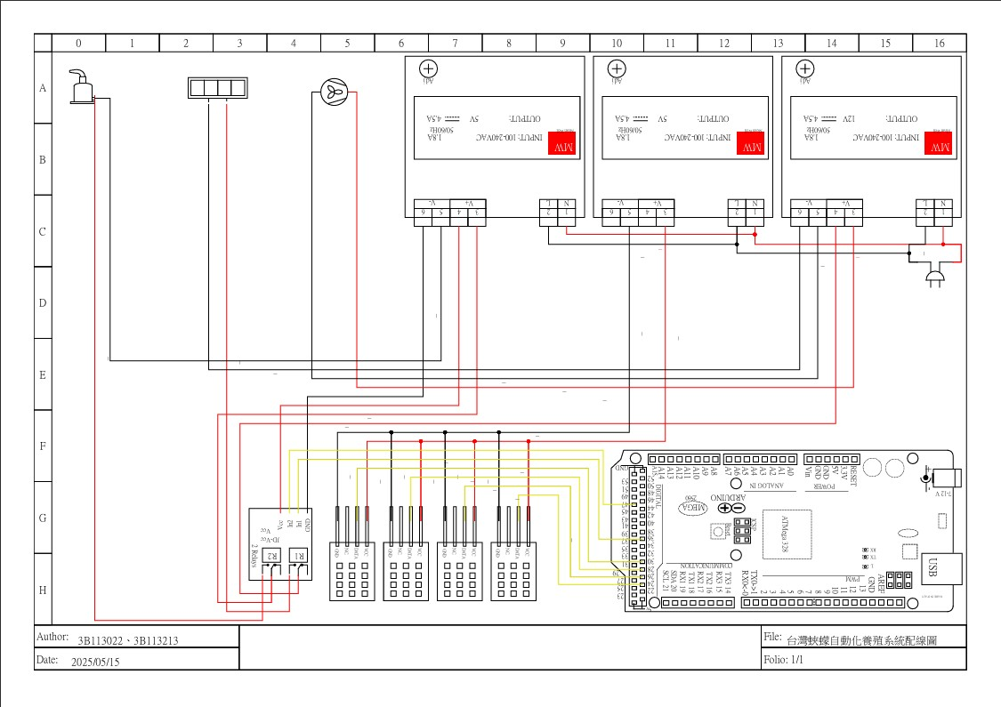為了清楚說明各模組與主控板、電源模組的接線方式，本節提供完整系統接線圖，包含繼電器模組、感測器模組、主控板與電源模組的邏輯配置如圖5。

圖 5系統實體接線圖（電路佈線示意）

如圖5接線圖中可見：

1. 各 DHT22 感測器透過數位腳位 D24、D26、D28、D30 與 Arduino 連接
2. 繼電器模組控制加濕器（D47）、加熱器（D36）
3. 電源模組提供穩定 5V / 12V 給主控與外部設備
4. SD 卡模組透過 D10 腳位實現資料儲存功能

**4-1-2實體圖安裝說明**

下圖將展示本系統實體架設情形與設備組成，包括飼養箱結構、感測模組與控制模組配置：

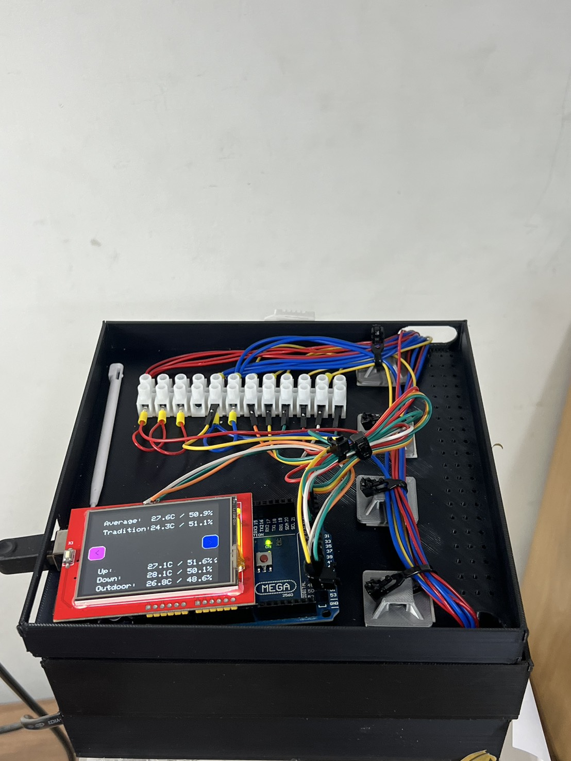

圖 6控制模組接線配置與顯示模組

由圖6可見本系統核心採用 Arduino Mega 2560 作為主控板，經由端子排整理所有感測器與控制線，並搭配2.4吋TFT 觸控螢幕操作。

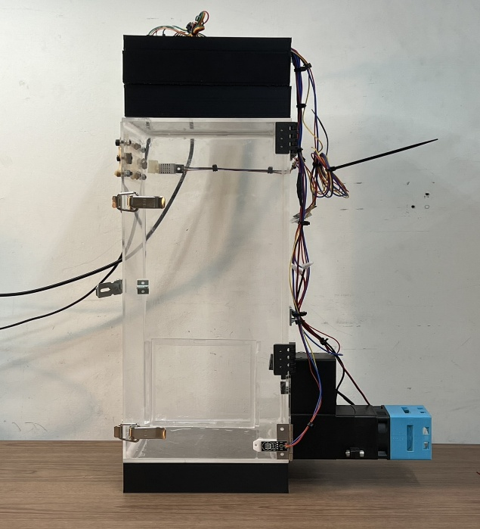

圖 7外部模組與感測器位置

由圖7可見箱體內紅色框線標示處為安裝感測器位置，分別為箱體上方及箱體下方兩顆DHT22溫濕度感測器並且感測線統一由上方匯入，整體布線整齊。

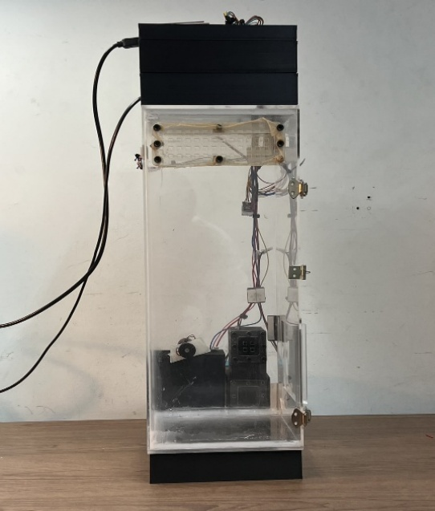

圖 8飼養箱體側視圖

由圖8可見紅色框框內為繼電器控制模組 :左邊為加濕器，右邊為加熱風扇。

**4-2軟體架構、程式軟體分析**

**4-2-1自動控制系統**

本系統以 Arduino Mega 2560 作為核心控制器，配合多個感測模組與控制元件，實現對飼養環境的智慧監控與自動化調節[7]。程式結構以模組化方式撰寫，分為初始化設定、感測器讀取、設備控制、顯示介面、資料儲存與狀態回報，等六大模組，詳細說明如下：

**4-2-2程式主要模組功能**

本系統程式架構採模組化設計，主要包含以下核心功能模組：

首先，setup() 負責初始化 TFT 螢幕、DHT22 感測器、SD 卡與控制繼電器腳位，並顯示首頁畫面(如圖9)。主程式 loop() 負責執行整體流程與觸控操作判斷、感測資料更新及控制邏輯執行。

透過 updateSensors() 每 5 秒讀取四顆 DHT22 溫濕度感測器資料並計算平均值(如圖10)；controlHumidifierAndFan() 則依據平均溫濕度，使用雙閾值邏輯控制加濕器與加熱器開關，避免頻繁切換（hysteresis）(如圖11)。

顯示部分由 drawPage1() 至 drawPage7() 控制，分頁顯示時間、數據總覽、各感測值、閾值調整、SD 操作等內容。使用者可經由觸控畫面即時操作與調整閾值設定（如圖 12 與圖 13 所示），系統則即時更新顯示畫面並執行相應控制（如圖 14）。

系統每 10 分鐘透過 logDataToSD() 將感測值、平均值與裝置狀態等資料寫入 SD 卡（CSV 格式）(如圖15 與圖16)，亦可透過按鈕手動儲存，資料包含四顆 DHT22 感測值、箱體平均溫濕度及裝置 ON/OFF 狀態，並自動補齊標題列以確保一致性。

**4-2-3程式內容**

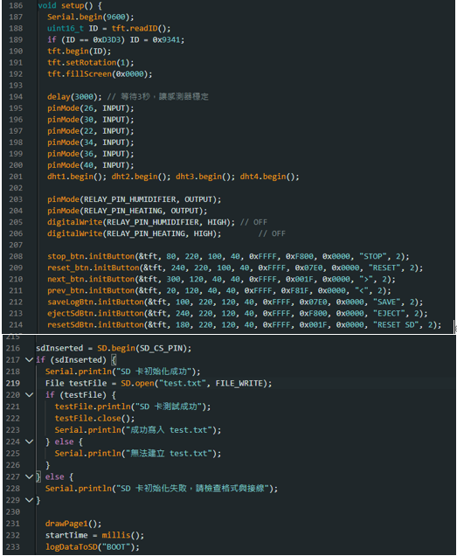

圖 9初始化感測器、LCD、SD 卡與按鈕

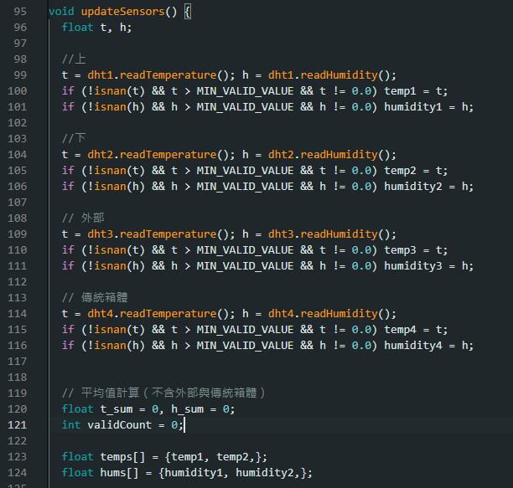

圖 10感測器資料讀取與平均溫濕度計算

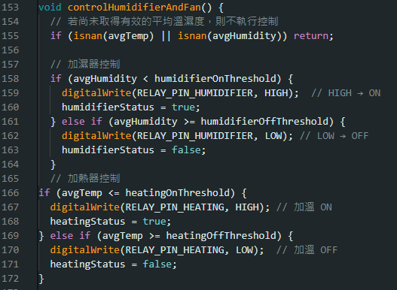

圖 11自動控制加濕器與加熱器開關邏輯

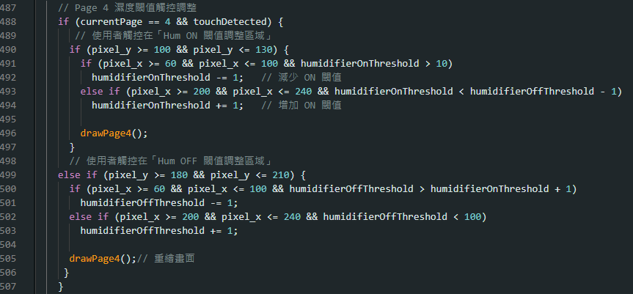

圖 12濕度閾值觸控調整

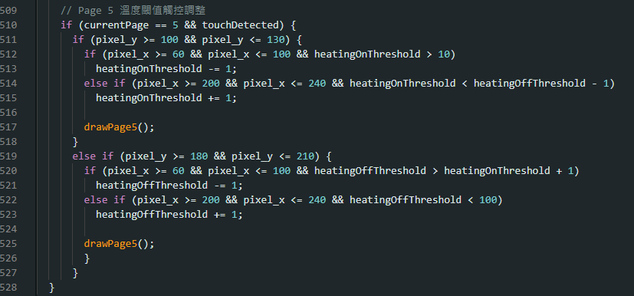

圖 13溫度閾值觸控調整

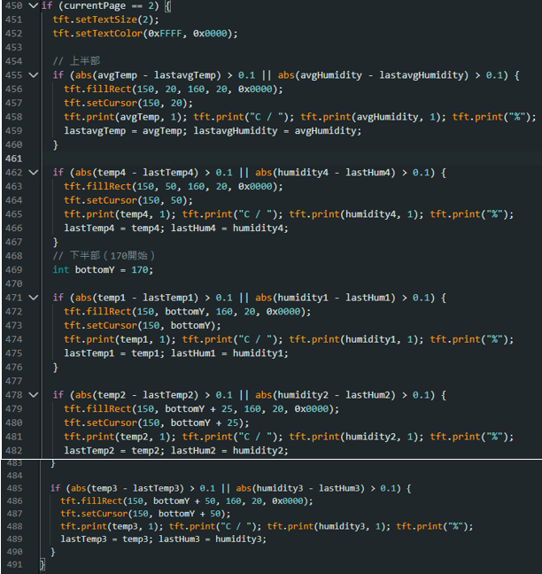

圖 14感測器資料對於Page 2頁面的整理顯示

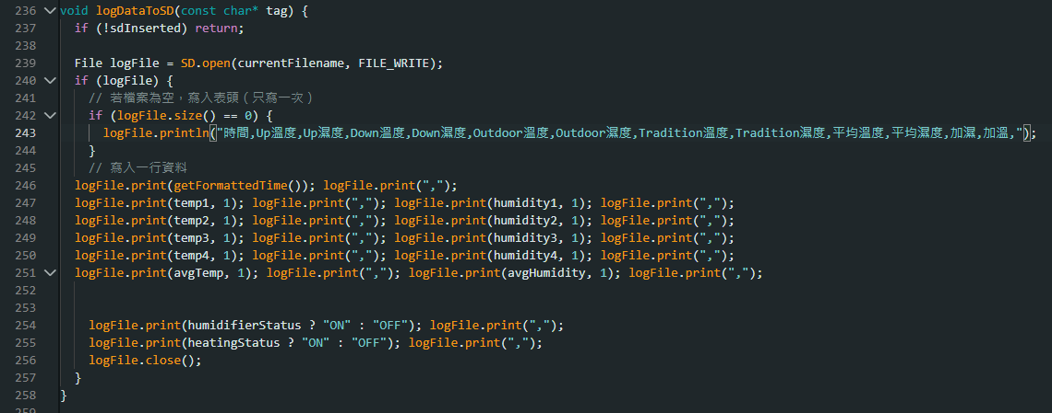

圖 15將感測器資料、平均值與設備狀態寫入 SD 卡中的 log 檔案

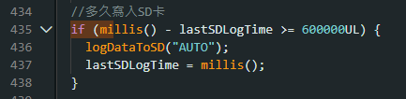

圖 16每 10 分鐘自動寫入SD卡流程

**4-2-4顯示與操作介面（LCD 顯示與觸控邏輯）**

本系統使用 TFT LCD 顯示模組搭配觸控操作功能，提供完整的飼養狀態顯示與參數調整介面。各分頁功能與實測畫面如下：

**Page 1：實驗時間顯示頁面(如圖17)**

* 顯示目前實驗已進行時間（hh:mm:ss）
* 提供 STOP / RESET 控制按鈕
* STOP:時間停止
* RESET:時間重置
* 藍色按鈕:下一頁

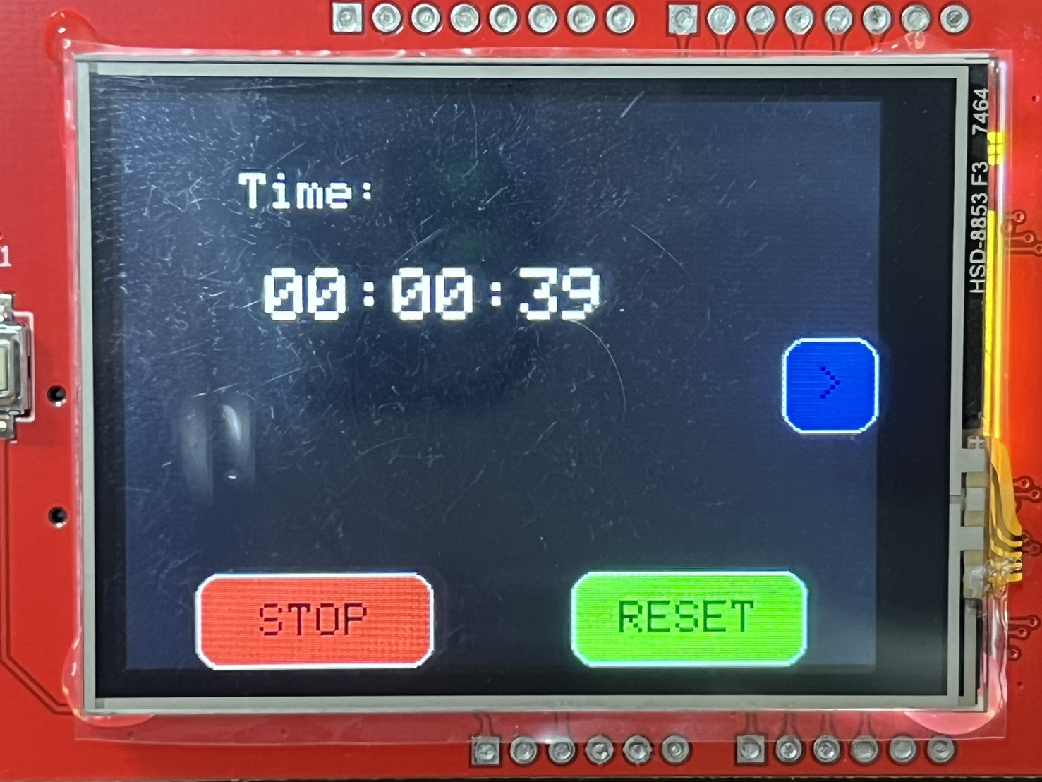

圖 17實驗時間顯示頁面

**Page 2：平均溫濕度與設備狀態頁面(如圖18)**

* 顯示內部平均溫度與濕度值
* 顯示傳統箱體資料以利對照
* 顯示箱體三處感測數據（Up、Down、Outdoor）
* 平均值與即時數據一致，控制狀態顯示正確

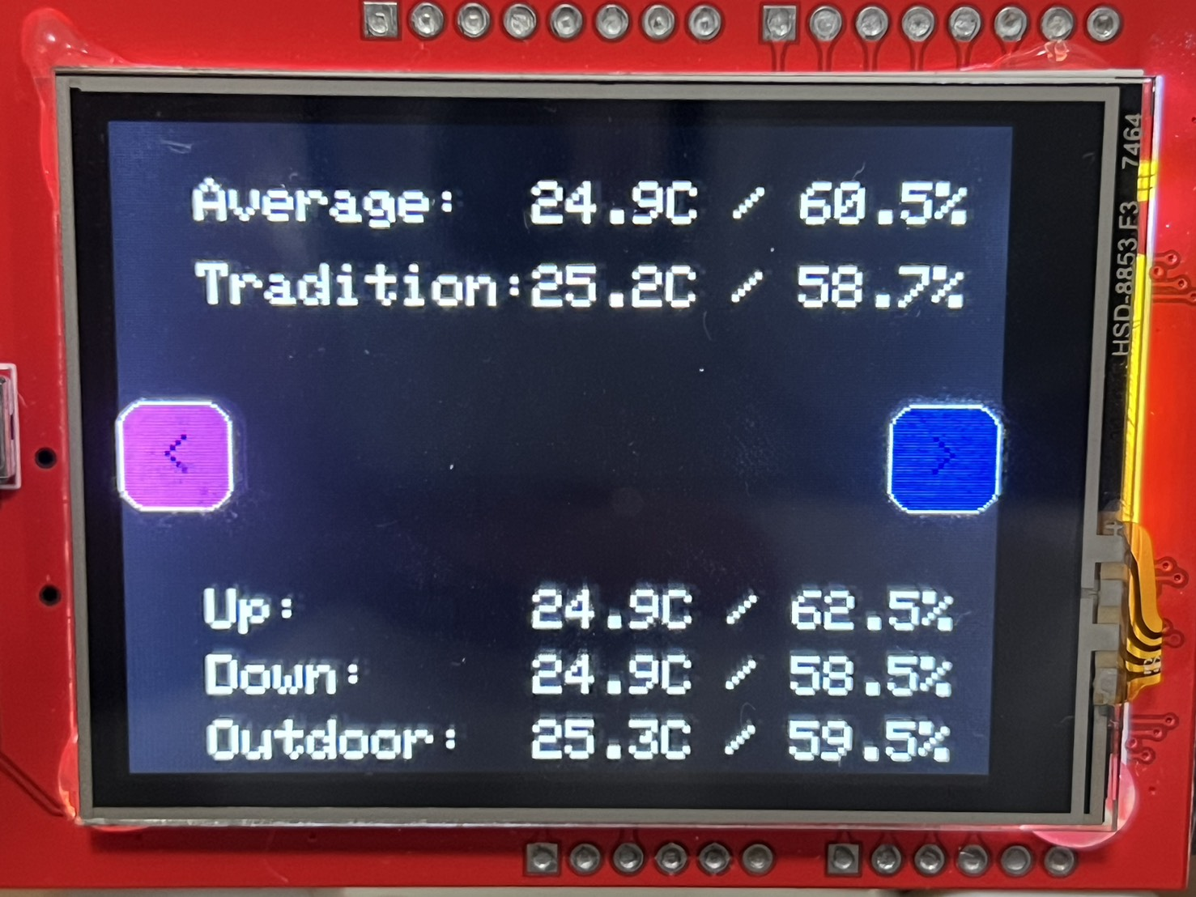

圖 18平均溫濕度與設備狀態頁面

**Page 3：設備狀態與閾值資訊頁(如圖19)**

* 顯示控制裝置狀態（Humidifier、Heating）ON/OFF 狀態
* 顯示當前使用的濕度與溫度控制閾值

Hu（加濕器）：ON 閾值 / OFF 閾值（如 50% / 70%）

He（加熱器）：ON 閾值 / OFF 閾值（如 25°C / 28°C）

* 提供直觀總覽目前設備邏輯判斷基準與狀態

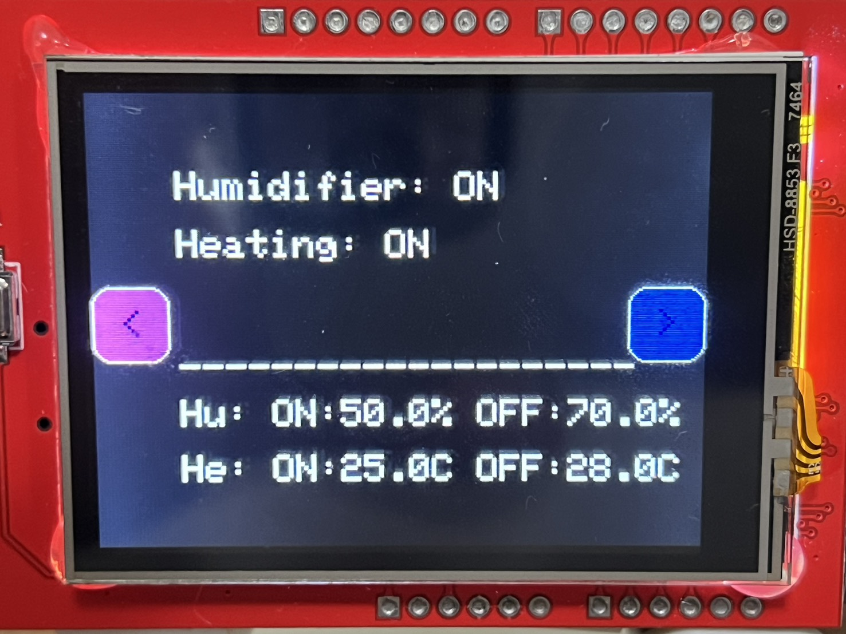

圖 19設備狀態與閾值資訊頁

**Page 4：加濕器控制閾值設定頁(如圖20)**

* 透過觸控按鈕調整加濕器的啟動與關閉濕度閾值

濕度低於 ON 閾值（預設 50%）時啟動加濕器

濕度高於 OFF 閾值（預設 70%）時關閉加濕器

* 閾值調整區域清楚分為 [+] / [-] 操作，使用者可快速設置

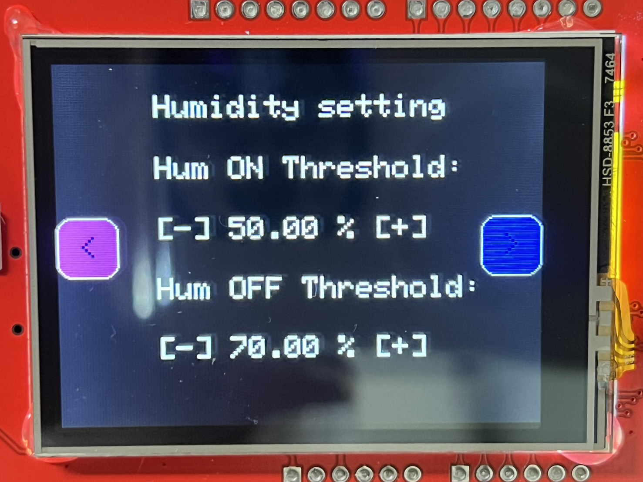

圖 20加濕器控制閾值設定頁

**Page 5：加熱器控制閾值設定頁(如圖21)**

* 透過觸控操作設定加熱器的啟動與關閉溫度

溫度低於 ON 閾值（預設 25°C）時啟動加熱器

溫度高於 OFF 閾值（預設 28°C）時關閉加熱器

* 設定介面清晰直觀，包含 ON / OFF 區段各自調整區域

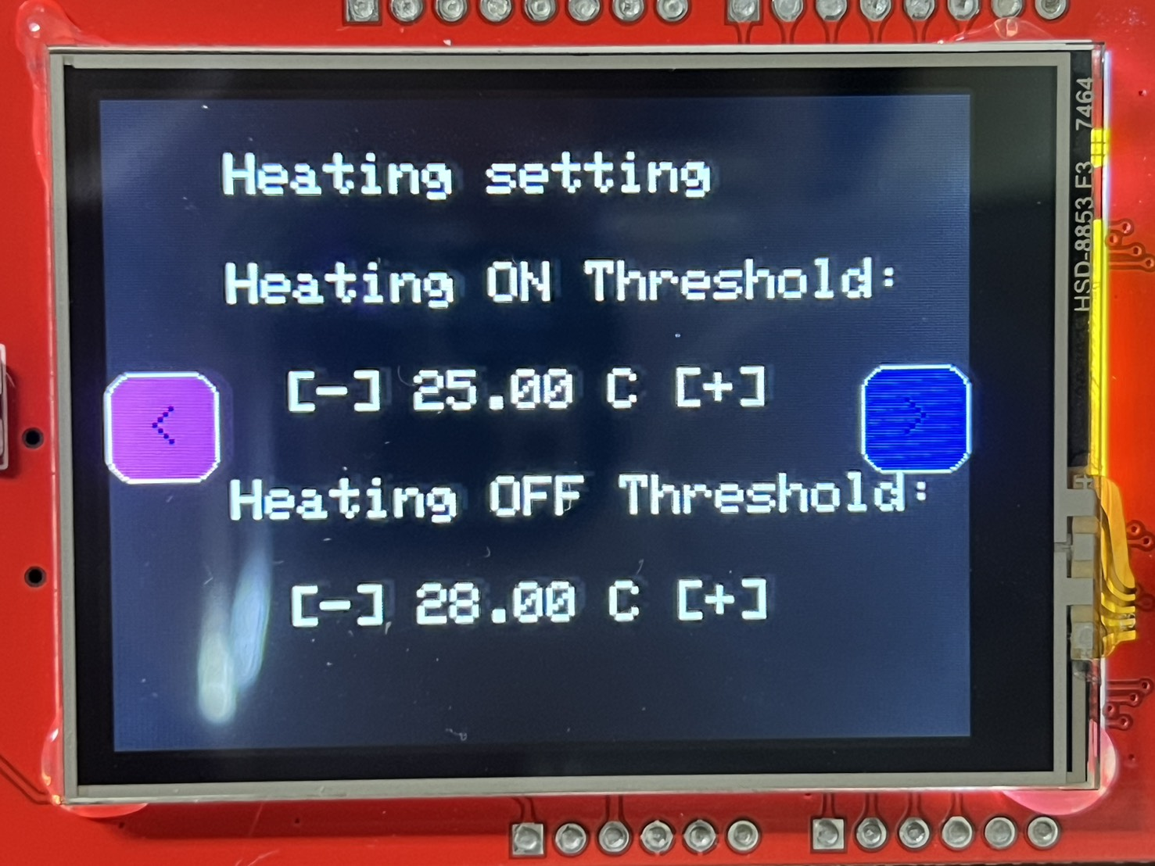

圖 21加熱器控制閾值設定頁

**Page 6：SD 卡狀態與 SAVE/EJECT 操作頁(如圖22)**

* 顯示目前 SD 卡插入狀態、記錄檔案大小與使用率
* 提供兩項操作功能：

SAVE：手動開始儲存目前感測與狀態資料，並開啟自動紀錄（每 10 分鐘）

EJECT：安全退出 SD 卡並停止自動紀錄

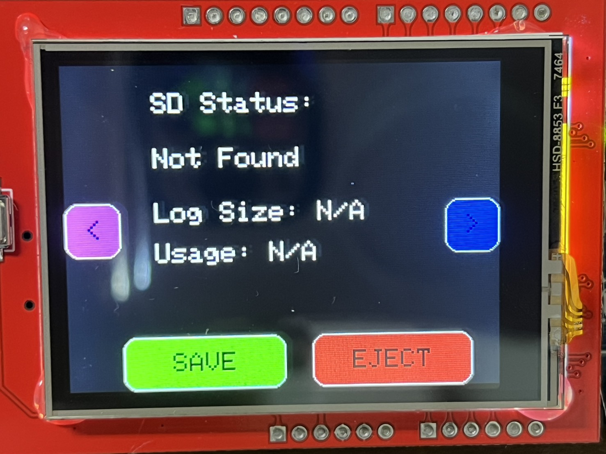

圖 22 SD 卡狀態與 SAVE/EJECT 操作頁

**Page 7：SD 卡初始化與錯誤顯示頁(如圖23)**

* 顯示 SD 卡初始化狀態與提示訊息
* 提供 RESET SD 操作按鈕，可重新嘗試掛載 SD 卡模組

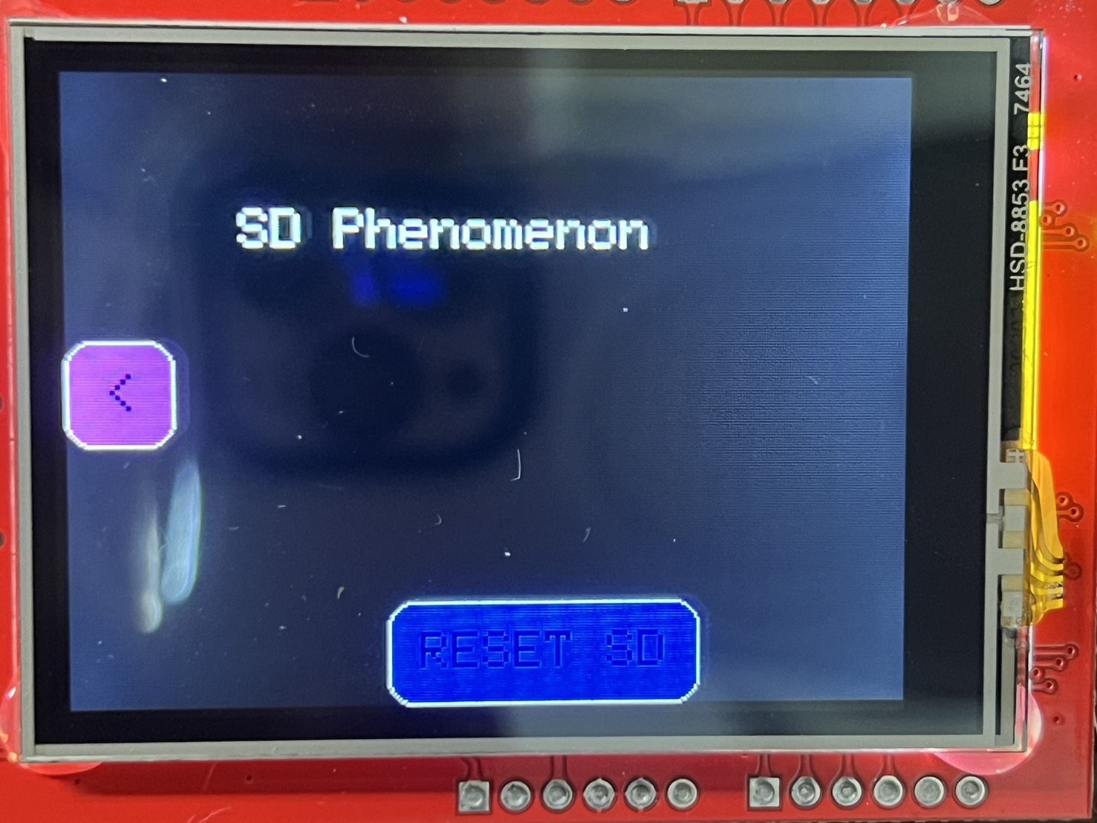

圖 23 SD 卡初始化與錯誤顯示頁

**4-2-5系統狀態與除錯機制（Serial 輸出）**

本系統具備即時狀態監控與除錯機制，透過序列埠每 10 秒輸出一次感測數據與設備資訊，格式化顯示包括各顆 DHT22 感測器所讀取的即時溫濕度數值、箱體上下層的平均溫濕度、加濕與加熱設備的開關狀態、SD 卡插入與否及自動記錄是否啟動等系統狀態。

此外，系統亦會顯示目前設定的控制閾值（濕度與溫度範圍）供使用者參考。於 setup() 階段，系統也會先檢查 SD 卡是否可用，並輸出檢查結果資訊以利除錯與現場測試。

如圖24 顯示 SD 卡尚未插入時，雖可即時顯示感測資料與加濕器、加熱器狀態，但資料將不會被儲存。圖25 顯示 SD 卡已插入但尚未啟用自動記錄功能，此時資料雖可讀取與顯示，仍不會進行記錄；而圖26 則顯示 SD 卡已插入且自動記錄功能已啟用，系統將依設定時間將資料寫入 SD 卡，以利後續分析與備份。

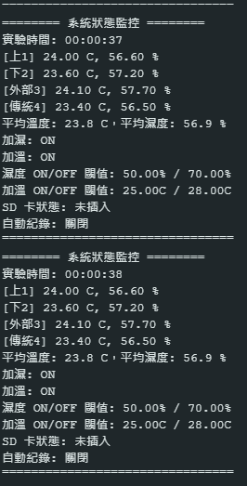

圖 24 SD 卡尚未插入

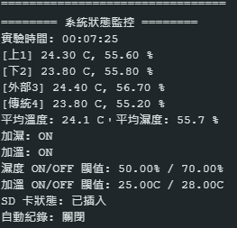

圖 25 SD 卡已插入但尚未啟用自動記錄

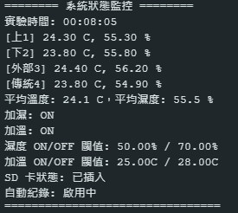

圖 26 SD 卡已插入且自動記錄功能已啟動

**五、實驗結果**

**5-1存活率圖表分析**

實驗結果顯示，控制環境溫度可顯著提升台灣鋏蠓的存活率。如圖27，在極端溫度波動條件下，鋏蠓因溫度的波動而出現明顯的存活率下降。然而，透過內環境溫度的控制，自動化養殖系統能有效隔絕外部環境變動對鋏蠓的影響，從而避免因溫度變化造成的死亡。

圖 27台灣鋏蠓在傳統飼養與自動化飼養條件下的存活率比較圖

在圖27中，我們明顯發現自動化系統能夠穩定維持溫度，顯著提升鋏蠓的存活表現。此外，根據存活率分析，自動控制飼養環境下的鋏蠓其存活率比傳統飼養環境高出約12.5%。

**六、結論**

本專題所建構之自動化養殖系統，在控制箱體溫濕度方面表現穩定，有效改善傳統飼養過程中常見溫度的波動與人力依賴問題。

系統可自動將箱體內環境維持於溫度 25～28°C、濕度 50～70% RH 的穩定範圍，實驗結果顯示，台灣鋏蠓在本系統下之存活率較傳統飼養方式提高約 12.5%。

此外，系統亦支援全年穩定飼養與完整資料紀錄，對於生態與防疫研究皆具有實用價值。整體而言，本系統具備穩定全年飼養能力、不受季節限制，提升飼養穩定性，同時可減少人工作業需求，並具備高資料追蹤性，可完整保存感測與控制狀態，利於後續回溯分析與改進。

**七、未來展望**

未來本系統可朝多項方向進行優化與擴展。首先，透過整合自動餵食機構與影像監控模組，有望進一步降低人力依賴，同時提升養殖過程的即時監控能力。其次，擴增感測器佈建範圍，能有效提升箱體內多點環境監控的精度，確保更穩定的養殖條件。此外，若能結合 Wi-Fi 或 LoRa 模組進行遠端資料傳輸，將可實現雲端化資料管理，提升資料可得性與即時性。未來亦可將本系統架構擴展應用至其他病媒昆蟲如白線斑蚊與小金剛蚊，建構多樣化且具通用性的自動養殖平台。最後，藉由擴大養殖箱體空間，有助於提升養殖環境的穩定性，進而提高台灣鋏蠓的存活率與繁衍效率。

**八、附錄**

**附錄 A：完整程式碼與下載方式**

為避免報告篇幅過長，全文程式碼未全數列印於本報告中。已於正文 4-2-3 節中節錄主要模組程式碼段，包含 setup() 初始化、controlHumidifierAndFan() 控制邏輯、SD 卡寫入等關鍵功能。

若需完整程式碼，可由以下方式取得：

🔹 完整檔案名稱：arduino程式碼(專題評鑑).pdf  
🔹 檔案格式：PDF

🔹 儲存平台：Google Drive 雲端

🔹 儲存與下載方式如下：

網址連結：<https://drive.google.com/file/d/1ECf6IzDz5OdmNjd6osCjFfJVk_pZqyAA/view?usp=sharing>

或可掃描下方QR Code，直接以手機開啟檔案：



圖 28專題包QRcode

**附錄 B：環境資料儲存樣本（log.txt）**

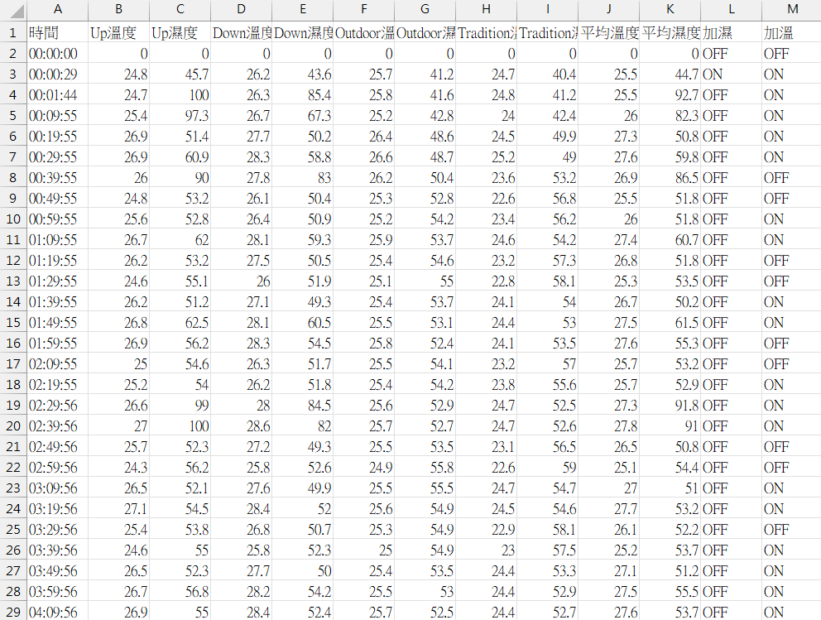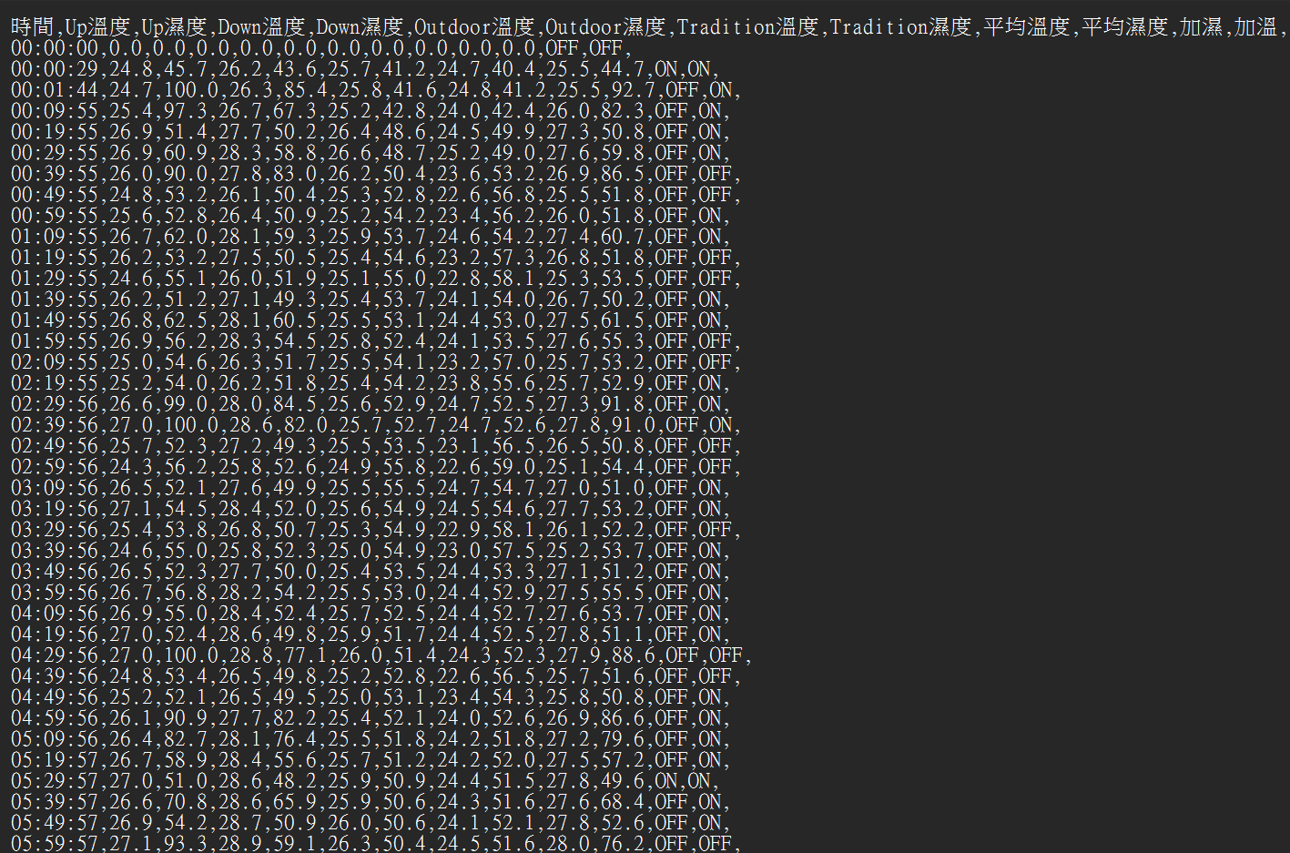

圖 29環境資料 log.txt 原始文字檔與 Excel 匯入視覺化結果

如圖29本系統會每 10 分鐘自動將環境監測數據（溫度、濕度、裝置狀態）儲存至 SD 卡中的 log.txt，格式為 CSV。圖中上半部為原始文字紀錄檔案，下半部為匯入 Excel 後的對應表格，可進行進一步分析與繪圖使用。

**九、參考資料**

[1] 劉文勇，”臺灣鋏蠓 (雙翅目：蠓科) 之飼育技術、吸血習性 及其誘集器 開發”， 國立中興大學，2010.

[2] Y. D. Wen, C. C. Lin, W. M. Liou, and W. L. Wang “Wolbachia in field populations of Forcipomyia taiwana (Diptera: Ceratopogonidae) in Taiwan” Journal of Asia-Pacific Entomology. 14, 341-348. (2011)

[3] M. F. Lee et. al. “The Development of a Murine Model for Forcipomyia taiwana (BitingMidge) Allergy” PLOS ONE. 9, e91871. (2014)

[4] CHIN-CHANG YEH AND YI-YUAN CHUANG，” Colonization and Bionomics of Forcipomyia taiwana (Diptera: Ceratopogonidae) in the Laboratory”， National Chung Hsing University，1996.

[5] K. G. Chang and H. J. Chien, “The Effects of Landscape Elements on the Breeding Sites of Bloodsucking Midge” Sustainability. 13, 2863 (2021)

[6] 施昌良，”台灣鋏蠓吸血行為及溫度影響繁殖潛能效應之研究”，國立中 興大學，2020 .

[7] 李遠龍，”基於紅外線通訊和電力線通訊之智慧型蜜蜂養殖系統”南台科技大學，2023.